* 1. **Concurrencia de alumnos y docentes**

Concurrencia de alumnos y profesores de SAES

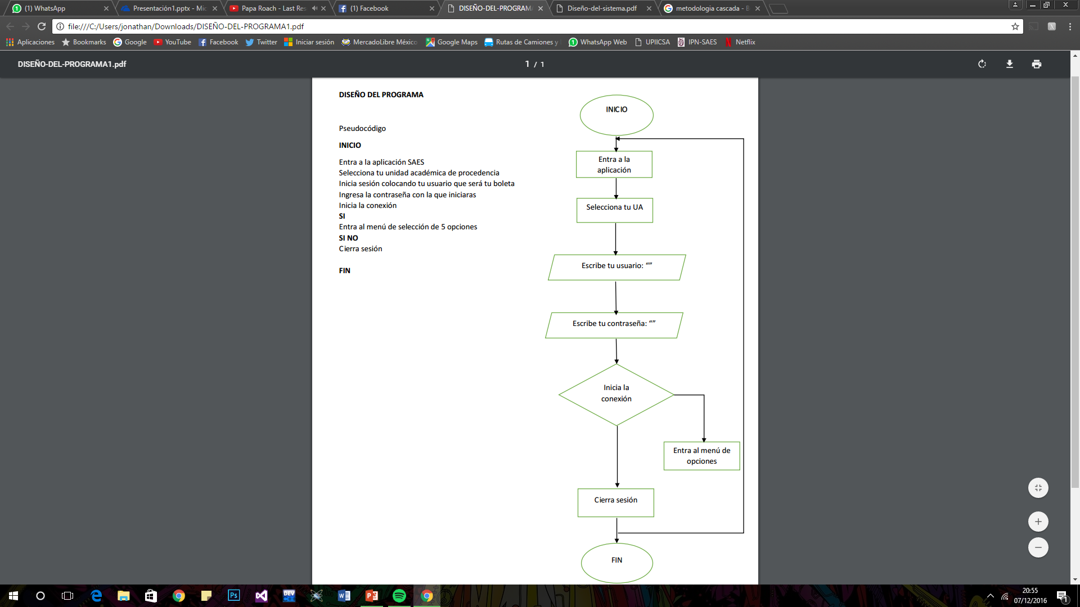

Inician sesión alumnos y profesores.

Ahí ocurre la concurrencia cuando ambos procesos se juntan en la plataforma, por lo que el sistema tiene un sobe cargo y tiende a fallar.

**1.2 Arquitectura (S.O, lenguaje de programación, servidor de aplicaciones)**

El sistema utiliza estas tres herramientas:

**HTML**

HTML es el lenguaje que se emplea para el desarrollo de páginas de internet. Está compuesto por una serie de etiquetas que el navegador interpreta y da forma en la pantalla. HTML dispone de etiquetas para imágenes, hipervínculos que nos permiten dirigirnos a otras páginas, saltos de línea, listas, tablas, etc.

Cabe destacar que HTML no es un lenguaje de programación ya que no cuenta con funciones aritméticas, variables o estructuras de control propias de los lenguajes de programación, por lo que HTML genera únicamente páginas web estáticas, sin embargo, HTML se puede usar en conjunto con diversos lenguajes de programación para la creación de páginas web dinámicas.  
   
Los archivos HTML pueden tener las extensiones .htm y .html.  
   
Ventajas del HTML

* Es un lenguaje sencillo, fácil de aprender y fácil de leer e interpretar.
* Existen numerosas aplicaciones y editores de páginas web (WYSIWYG) que generan el código automáticamente, por lo que no es necesario ser un experto informático para hacer páginas basadas en HTML.
* Su sencillez hace que pueda diseñarse y desplegarse un sitio web en muy poco tiempo.
* Es el lenguaje más extendido, todos los navegadores lo admiten.
* Código visible e interpretable por los buscadores.

Desventajas del HTML

* Es un lenguaje estático que no permite manejar bases de datos.
* Las páginas pueden variar su aspecto dependiendo del navegador (es un lenguaje interpretado).
* Su funcionalidad es limitada, hay muchas cosas que no se pueden hacer solo con HTML.
* El diseño de las páginas también está limitado aunque con HTML5 ha mejorado bastante.

**JavaScript**

Se utiliza principalmente del lado del cliente (es decir, se ejecuta en nuestro ordenador, no en el servidor) permitiendo crear efectos atractivos y dinámicos en las páginas web. Los navegadores modernos interpretan el código JavaScript integrado en las páginas web.

Es un lenguaje con muchas posibilidades, utilizado para crear pequeños programas que luego son insertados en una página web y en programas más grandes, orientados a objetos mucho más complejos. Con Javascript podemos crear diferentes efectos e interactuar con nuestros usuarios.

Este lenguaje posee varias características, entre ellas podemos mencionar que es un lenguaje basado en acciones que posee menos restricciones.  
   
Ventajas

* Es un lenguaje interpretado soportado por la gran mayoría de los navegadores.
* Incluye funcionalidades no soportadas por el HTML.
* Puede utilizarse conjuntamente y muy fácilmente con el lenguaje HTML.

Desventajas

* Por lo general debe combinarse con otros lenguajes para poder diseñar un sitio web completo.
* Algunos buscadores no son capaces de acceder al contenido Javascript de la página lo que dificulta su posicionamiento.
* Necesita descargarse en su totalidad para ser interpretado adecuadamente.
* Tiene algunos riesgos de seguridad

**SQL Server**

Es un sistema de manejo de bases de datos del modelo relacional, desarrollado por la empresa Microsoft.

El lenguaje de desarrollo utilizado (por línea de comandos o mediante la interfaz gráfica de Management Studio) es Transact-SQL (TSQL), una implementación del estándar ANSI del lenguaje SQL, utilizado para manipular y recuperar datos (DML), crear tablas y definir relaciones entre ellas (DDL).

Dentro de los competidores más destacados de SQL Server están: Oracle, MariaDB, MySQL, PostgreSQL. SQL Server solo está disponible para sistemas operativos Windows de Microsoft.

Puede ser configurado para utilizar varias instancias en el mismo servidor físico, la primera instalación lleva generalmente el nombre del servidor, y las siguientes - nombres específicos (con un guion invertido entre el nombre del servidor y el nombre de la instalación).

**Características**

* Soporte de transacciones.
* Soporta procedimientos almacenados.
* Incluye también un entorno gráfico de administración, que permite el uso de comandos DDL y DML gráficamente. xD
* Permite trabajar en modo cliente-servidor, donde la información y datos se alojan en el servidor y los terminales o clientes de la red sólo acceden a la información.
* Además permite administrar información de otros servidores de datos.

Este sistema incluye una versión reducida, llamada MSDE con el mismo motor de base de datos pero orientado a proyectos más pequeños, que en sus versiones 2005 y 2008 pasa a ser el SQL Express Edition, que se distribuye en forma *gratuita*.

Es común desarrollar proyectos completos empleando *Microsoft SQL Server* y Microsoft Access a través de los llamados ADP ([Access Data Project](https://es.wikipedia.org/w/index.php?title=Access_Data_Project&action=edit&redlink=1)). De esta forma se completa la base de datos (*Microsoft SQL Server*), con el entorno de desarrollo (VBA Access), a través de la implementación de aplicaciones de dos capas mediante el uso de formularios Windows.

En el manejo de SQL mediante líneas de comando se utiliza el SQLCMD, osql, o PowerShell.

Para el desarrollo de aplicaciones más complejas (tres o más capas), *Microsoft SQL Server* incluye interfaces de acceso para varias plataformas de desarrollo, entre ellas .NET, pero el servidor sólo está disponible para Sistemas Operativos.

El tipo NUMERIC fue mejorado para ser usado como identificador de columna a partir de la versión 2008 R2.

**PHP**

Es un lenguaje de programación [de uso general](https://es.wikipedia.org/wiki/Lenguaje_de_programaci%C3%B3n_de_prop%C3%B3sito_general) de [código del lado del servidor](https://es.wikipedia.org/wiki/Script_del_lado_del_servidor) originalmente diseñado para el [desarrollo web](https://es.wikipedia.org/wiki/Desarrollo_web) de [contenido dinámico](https://es.wikipedia.org/wiki/Contenido_din%C3%A1mico). Fue uno de los primeros lenguajes de programación del lado del servidor que se podían incorporar directamente en el documento HTML en lugar de llamar a un archivo externo que procese los datos. El código es interpretado por un servidor web con un módulo de procesador de PHP que genera la página web resultante. PHP ha evolucionado por lo que ahora incluye también una interfaz de [línea de comandos](https://es.wikipedia.org/wiki/L%C3%ADnea_de_comandos) que puede ser usada en [aplicaciones gráficas](https://es.wikipedia.org/wiki/Interfaz_gr%C3%A1fica_de_usuario) independientes. Puede ser usado en la mayoría de los servidores web al igual que en casi todos los sistemas operativos y plataformas sin ningún costo.

Fue creado originalmente por [Rasmus Lerdorf](https://es.wikipedia.org/wiki/Rasmus_Lerdorf) en el año 1995. Actualmente el lenguaje sigue siendo desarrollado con nuevas funciones por el grupo PHP. Este lenguaje forma parte del [software libre](https://es.wikipedia.org/wiki/Software_libre) publicado bajo la [licencia PHP](https://es.wikipedia.org/wiki/Licencia_PHP), que es incompatible con la Licencia Pública General de GNU debido a las restricciones del uso del términoPHP.

**Características**

* Orientado al desarrollo de aplicaciones web dinámicas con acceso a información almacenada en una base de datos.
* Es considerado un lenguaje fácil de aprender, ya que en su desarrollo se simplificaron distintas especificaciones, como es el caso de la definición de las variables primitivas, ejemplo que se hace evidente en el uso de php arrays.
* El código fuente escrito en PHP es invisible al navegador web y al cliente, ya que es el servidor el que se encarga de ejecutar el código y enviar su resultado HTML al navegador.
* Capacidad de conexión con la mayoría de los motores de base de datos que se utilizan en la actualidad, destaca su conectividad con MySQL y PostgreSQL.
* Capacidad de expandir su potencial utilizando módulos (llamados *ext's* o extensiones).
* Posee una amplia documentación en su sitio web oficial, entre la cual se destaca que todas las funciones del sistema están explicadas y ejemplificadas en un único archivo de ayuda.
* Es libre, por lo que se presenta como una alternativa de fácil acceso para todos.
* Permite aplicar técnicas de programación orientada a objetos.
* No requiere definición de tipos de variables aunque sus variables se pueden evaluar también por el tipo que estén manejando en tiempo de ejecución.
* Tiene manejo de excepciones (desde PHP5).
* Si bien PHP no obliga a quien lo usa a seguir una determinada metodología a la hora de programar, aun haciéndolo, el programador puede aplicar en su trabajo cualquier técnica de programación o de desarrollo que le permita escribir código ordenado, estructurado y manejable. Un ejemplo de esto son los desarrollos que en PHP se han hecho del patrón de diseño Modelo Vista Controlador (MVC), que permiten separar el tratamiento y acceso a los datos, la lógica de control y la interfaz de usuario en tres componentes independientes.
* Debido a su flexibilidad ha tenido una gran acogida como lenguaje base para las aplicaciones WEB de manejo de contenido, y es su uso principal.